
MATEMÀTIQUES NUMERACIÓ
Nom: .......................................... Data: .............................

Del mil al milió
1.- Hem triat cinc cartes a l’atzar. Juga a fer nombres:
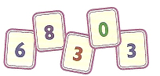

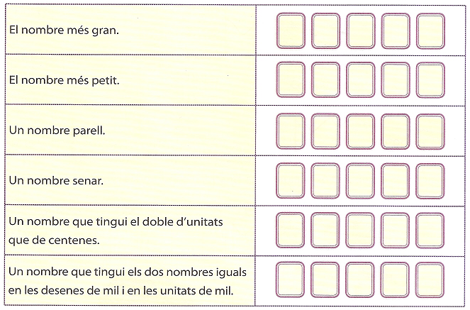

2.- Escriu un nombre capicua amb aquestes cartes:
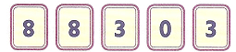
______________________________________

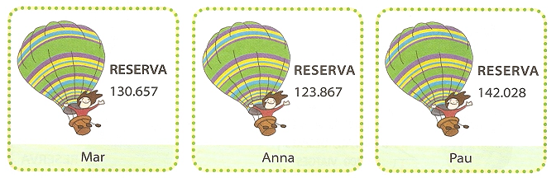
3.- Hem reservat un viatge en globus per veure la nostra comarca des de l’aire i ens han donat aquestes xifres:

L’ empresa que organitza els viatges en globus ha fet més de 100.000 reserves?
__________ .
Pujarem al globus d’acord amb el número de reserva. Col·loca els nombres en la taula per poder-los comparar:
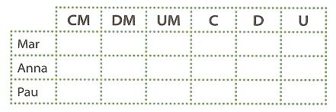

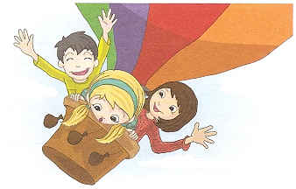
En quin ordre pujaran al globus?

En 1r lloc: ________________
En 2n lloc: ________________
En 3r lloc: ________________

En quina xifra t’has fixat per saber-ho? _________________________________ .
4.- Aquests nens també pujaran al globus: Fixa’t en el que diuen i relaciona amb fletxes:
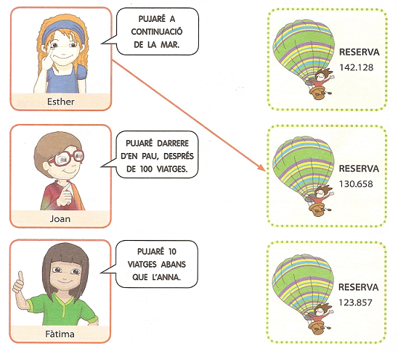

- Quan pujarà l’Àlex?
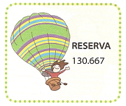
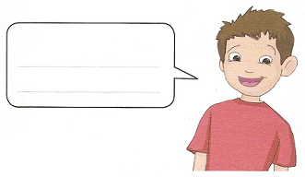

5.- Ordena aquests nombres del més petit al més gran. Si escrius els nombres en la taula, et serà més fàcil.



       
   

